Bölüm 1
(İlgili kalite ölçütü hakkında bilgilendirmeyi içermektedir)

B. TOPLUMSAL KATKI
B.1. Program Tasarımı, Değerlendirmesi ve Güncellenmesi
Birim, toplumsal katkı faaliyetlerini stratejik amaçları ve hedefleri doğrultusunda yönetmelidir. Bu faaliyetler için uygun fiziki altyapı ve mali kaynaklar oluşturmalı ve bunların etkin şekilde kullanımını sağlamalıdır. Bu ölçüte ait 2 alt ölçüt bulunmaktadır. Bu alt ölçütlere ait örnek kanıtlara BİDR Hazırlama Rehberinden ulaşılabilir.
D.1.1. Toplumsal Katkı Süreçlerinin Yönetimi
D.1.2. Kaynaklar
D.2. Toplumsal Katkı Performansı
Birim, toplumsal katkı stratejisi ve hedefleri doğrultusunda yürüttüğü faaliyetleri periyodik olarak izlemeli ve sürekli iyileştirmelidir. Bu ölçüte ait 1 alt ölçüt bulunmaktadır. Bu alt ölçütlere ait örnek kanıtlara BİDR Hazırlama Rehberinden ulaşılabilir.
D.2.1.Toplumsal Katkı Performansının İzlenmesi ve Değerlendirilmesi

Bölüm 2
(Birim iç değerlendirme raporu ve akran değerlendirme sonucu dikkate alınarak birimin toplumsal katkı ve alt ölçütleri için geliştirilmeye açık yönleri bu bölümde listelenir. Belirlenen her bir maddenin PUKÖ çevriminin tamamlanması beklenir)
Birimin Geliştirilmeye Açık Yönleri
- ….
- ….

Bölüm 3
(Toplumsal Katkı Ölçütü için PUKÖ eylem planı şablonu)
 |  | KALİTE KOORDİNATÖRLÜĞÜ FORMLARI |  |  | Doküman Kodu
 |  |  |  |  | İlk Yayın Tarihi
 |  | TOPLUMSAL KATKI ÖLÇÜTÜ PUKÖ TEMELLİ EYLEM PLANI |  |  | Revizyon Tarihi / No
 |  |  |  |  | Sayfa | 1/2
Tanımlama
Birim |  |  |  | Aile ve Toplum Hizmetleri Uygulama ve Araştırma Merkezi
Amaç ve Hedef Rehberi
Ölçüt Rehberi |  |  |  | Birim İç Değerlendirme Raporu Hazırlama Rehberi
Ölçüt |  |  |  | D.1.1. Toplumsal Katkı Süreçlerinin Yönetimi
Konu
İlgili Kontrol Faaliyeti ve Paydaş Katılımı
İyileştirme Periyodu
PUKO DÖNGÜSÜ
PLANLAMA |  |  | Amaç | Toplumsal farkındalığı artırmak ve insan hakları konusunu üniversite ve yerel toplulukla buluşturmak
 |  |  | Hedef | 50+ katılımcı, en az 1 basın yansıması, farkındalık paneli gerçekleştirmek
 |  |  | Faaliyet Açıklaması | DPÜ’de İnsan Hakları Konferansı organizasyonu planlanacak ve gerekli paydaşlarla iletişime geçilecek
 |  |  | Sorumlu Kişi/ Birim | ATHUM Müdürü & ATHUM Organizasyon Ekibi
 |  |  | Gerekli kaynaklar | Salon tahsisi, konuşmacı davetleri, tanıtım materyalleri, teknik ekipman
 |  |  | Riskler ve önlemler | Düşük katılım → Erken ve kapsamlı duyuru yapılacak; teknik aksaklık → Ön test
 |  |  | Ölçütler ve Göstergeler | Katılımcı sayısı, etkinlik raporu, basın yansımaları, foto/video
 |  |  | Planlama Tarihleri | 01.11.2025 – Faaliyet kararı; 10.11.2025 – Duyuru taslağı
UYGULAMA |  |  | Yapılan faaliyetlerin kısa özeti | DPÜ Rektörlük Kırmızı Salon’da İnsan Hakları konferansı gerçekleştirildi; saygı duruşu, İstiklal Marşı ve insan hakları videosu gösterimi yapıldı; akademik ve yerel konuşmacılar sunum yaptı.
 |  |  | Uygulamada görevli kişiler/birimler | ATHUM Organizasyon Ekibi, Halkla İlişkiler, Teknik Destek
 |  |  | Paydaş katılımının belirtilmesi | Öğrenci ve personel
 |  |  | Kullanılan kanıtların (doküman, fotoğraf, rapor vb.) listesi | 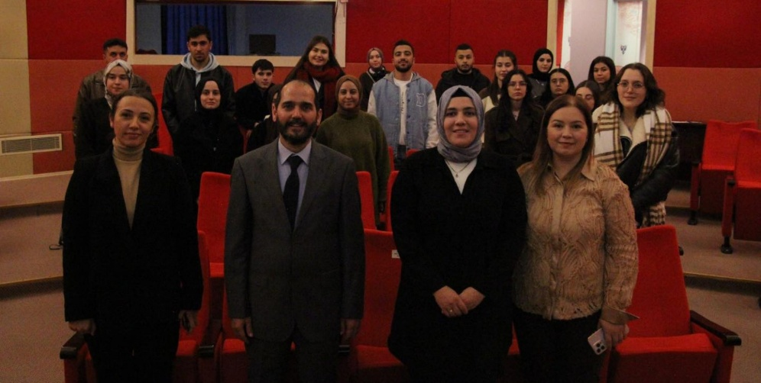
  Fotoğraflar, etkinlik videosu, konuşmacı sunum dosyaları
 |  |  | Uygulama  Tarihi
  12.12.2025
 |  |  | Karşılaşılan sorunlar ve kısa açıklamalar | Duyurunun daha geniş kitleye ulaşması gerektiği, anket geri bildirim azlığı
KONTROL |  |  | Kontrol faaliyetlerinin açıklaması
 |  |  | Kontrolü yapan kişi/birim | ATHUM Müdürü
 |  |  | Ölçüm ve değerlendirme sonuçları
 |  |  | Eksiklikler ve tespit edilen problemler | Etkinlik değerlendirme anketlerinin yetersiz toplanması
 |  |  | Geri bildirim ve öneriler | Bir sonraki etkinlik için QR kod aracılığıyla hızlı anket
 |  |  | Kontrol tarihleri | 15.12.2025
ÖNLEM-  İYİLEŞTRİME | Önlem ve iyileştirme faaliyetleri | Katılımcı geri bildirimlerinin dijital kanallarla toplanması; duyuru ağının genişletilmesi
ÖNLEM-  İYİLEŞTRİME | Sorumlu kişi/birim
  ATHUM Organizasyon Ekibi
ÖNLEM-  İYİLEŞTRİME | Uygulanacak yöntemler ve kaynaklar
  QR temelli anket; üniversite sosyal medya hesapları; e-posta bildirimleri
ÖNLEM-  İYİLEŞTRİME | Önlem için belirlenen zaman çizelgesi
  01.01.2026 – 30.01.2026
 | Önlem sonuçlarının takibi | 2026 etkinlik dönemi planlama toplantısında değerlendirilecek
 | Önlem döneminde elde edilen kazanımlar | Artırılmış geri bildirim sayısı; daha hedefli duyuru
 | Önlem periyodu
  Ocak–Şubat 2026
NOT:

Takvim:
No | Bahar Dönemi – Gerçekleşen Faaliyet | Gerçekleşme Tarihi | Güz Dönemi – Planlanan Faaliyet | Planlanan Tarih | Sorumlu Kişi/Birim | Kanıt | Gönderim Tarihi
1 | DPÜ’de İnsan Hakları | 12.12.2025 |  |  | ATHUM Müdürü
2
3

Ek.1 Kanıt
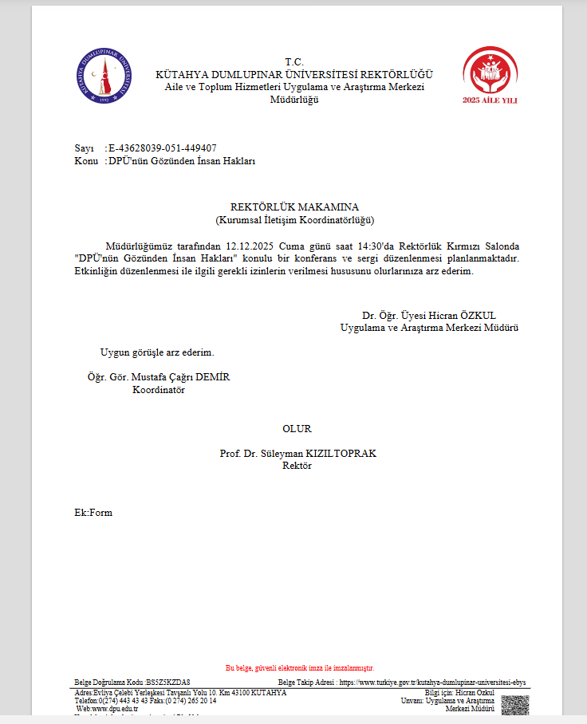
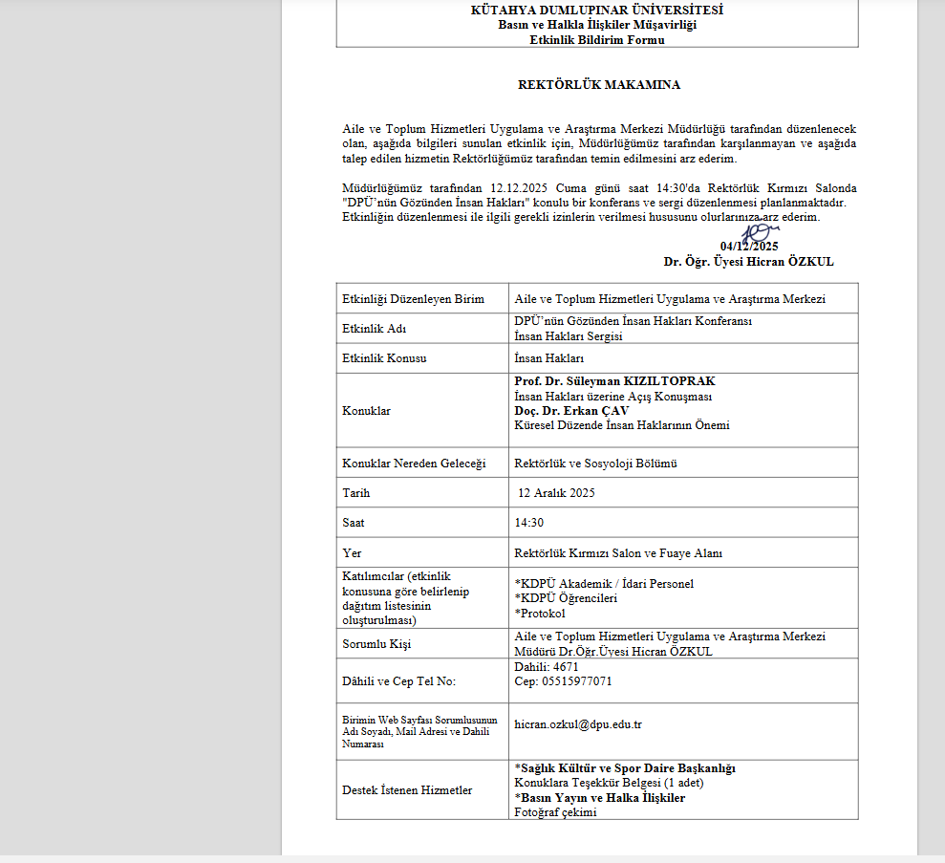

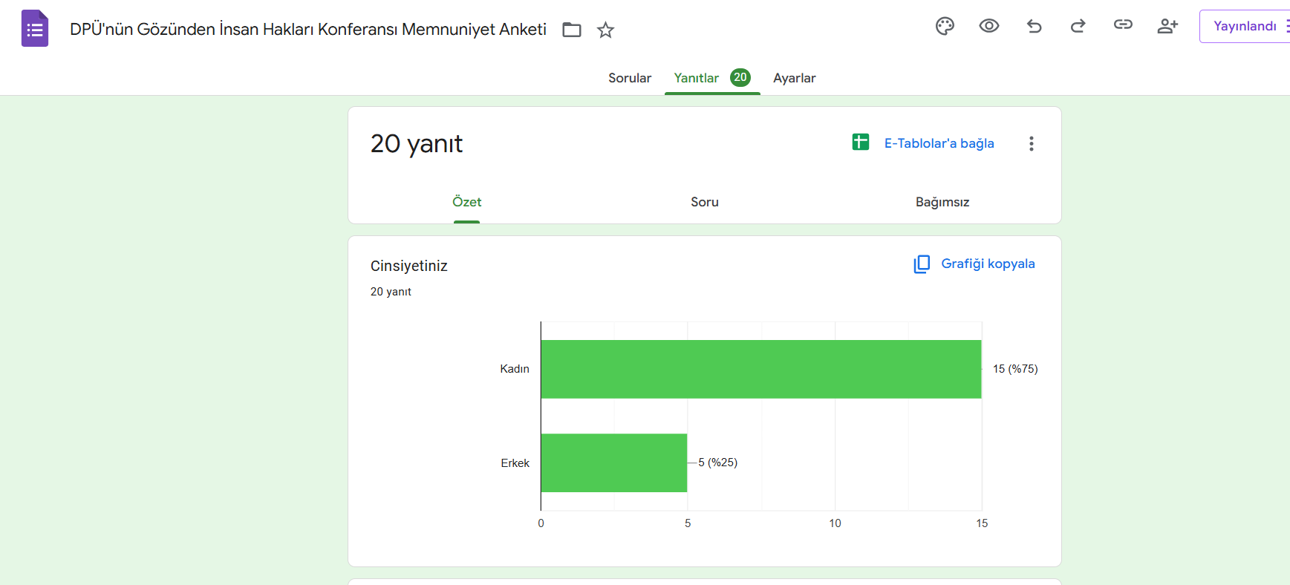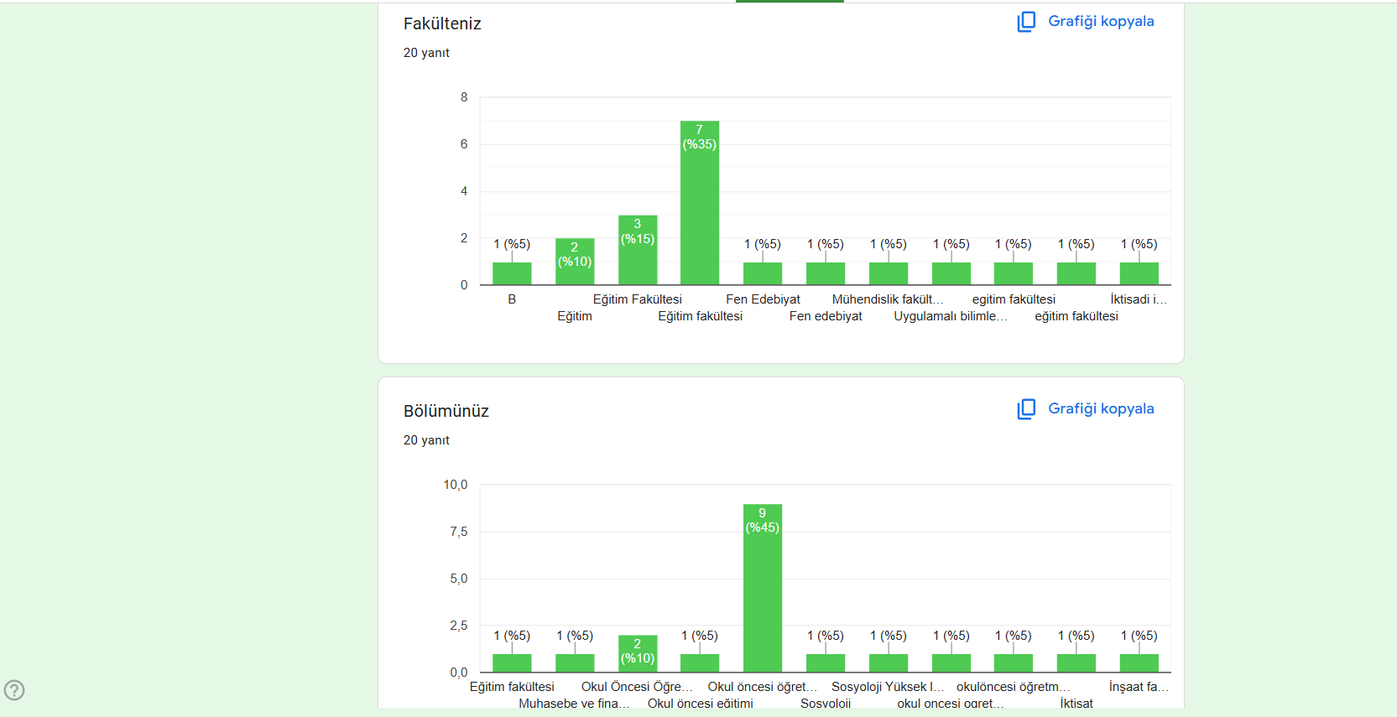
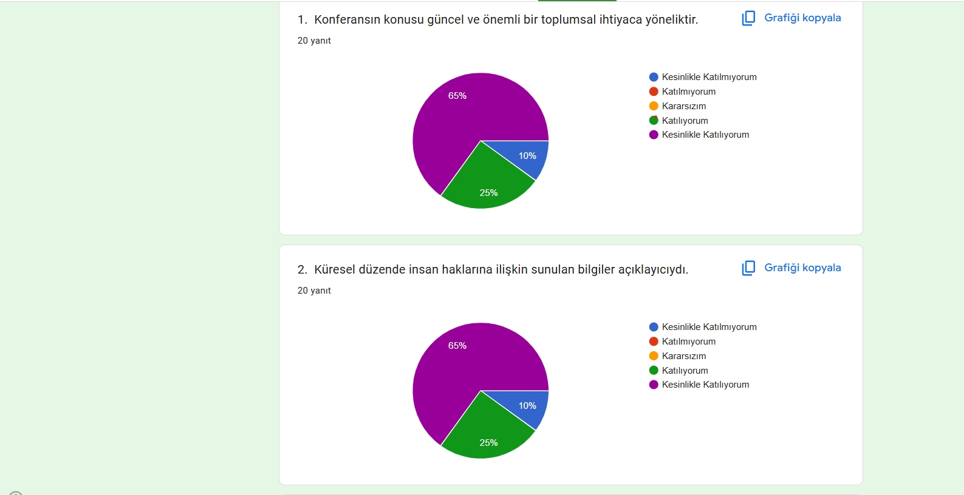
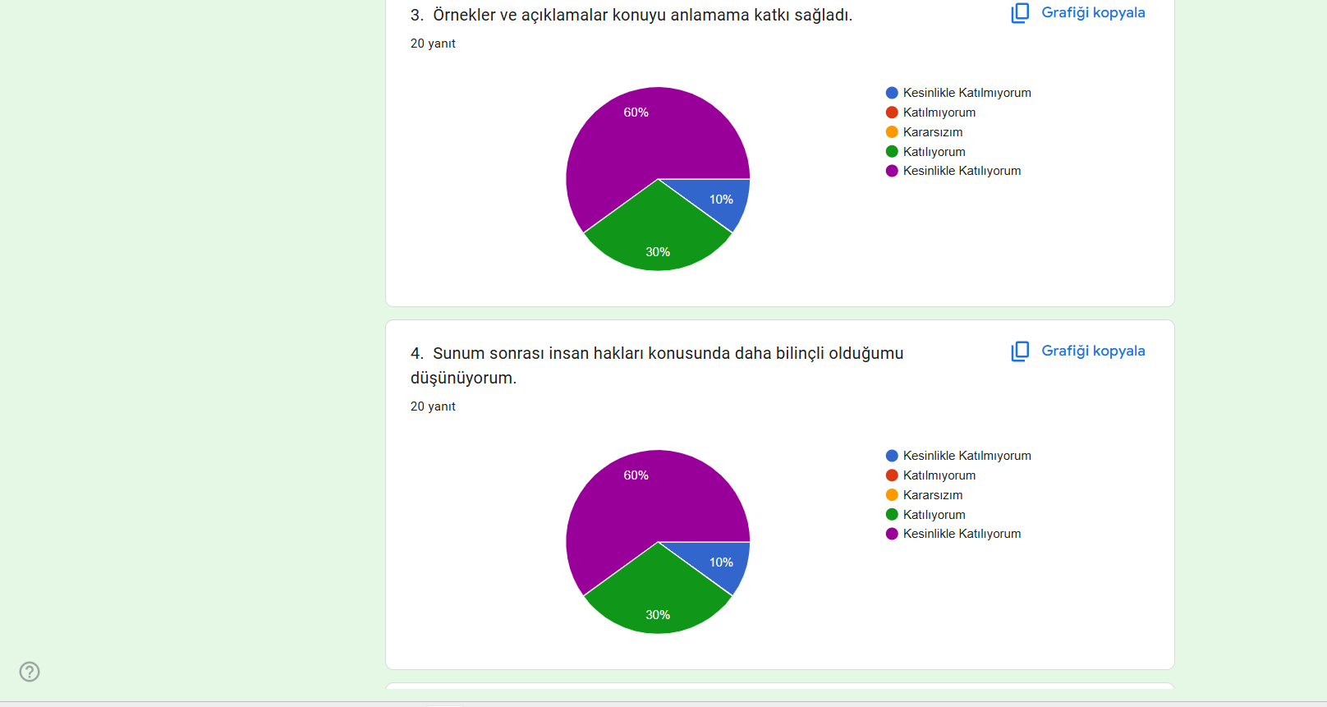
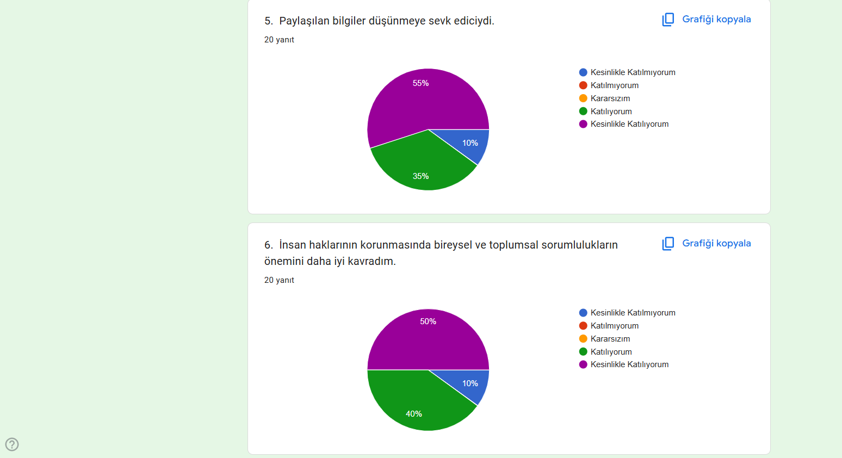
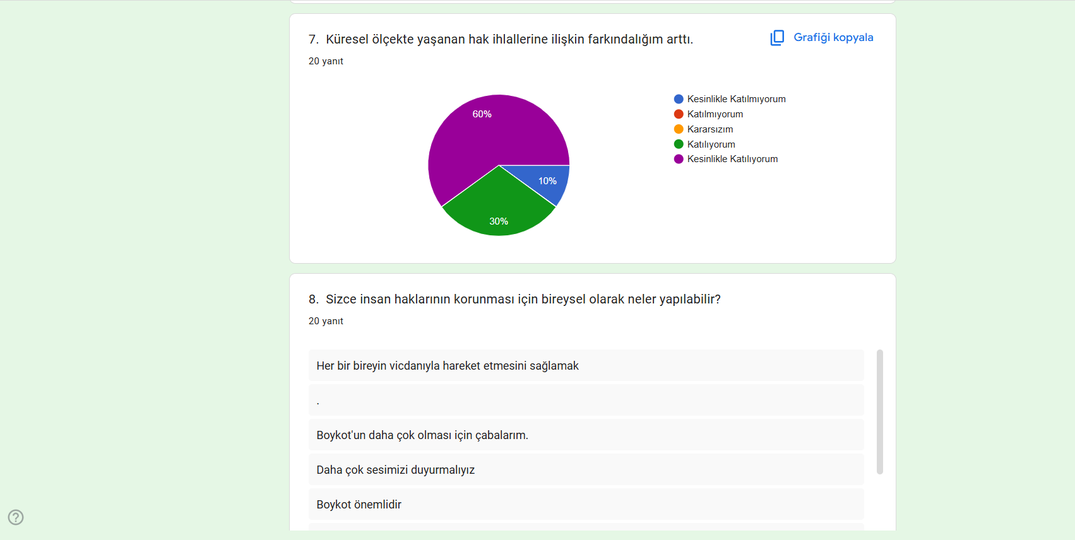
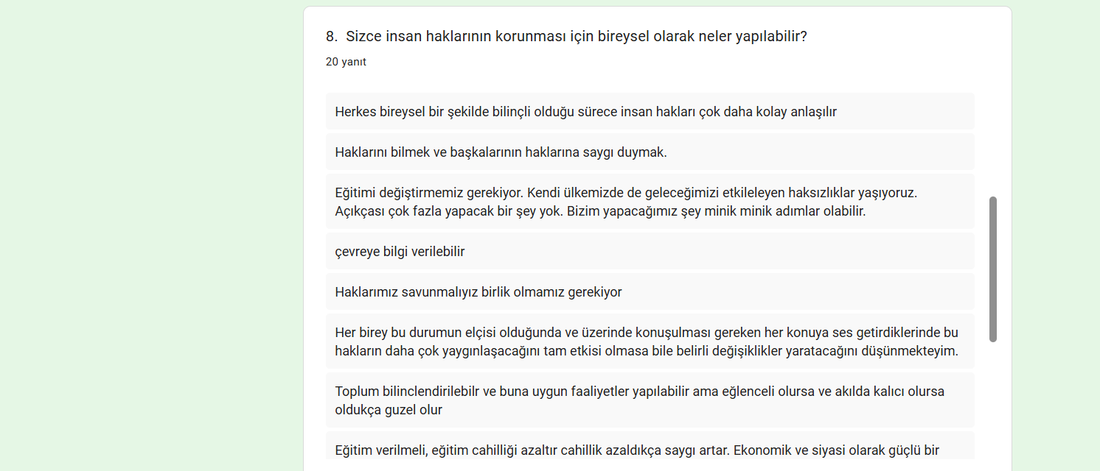
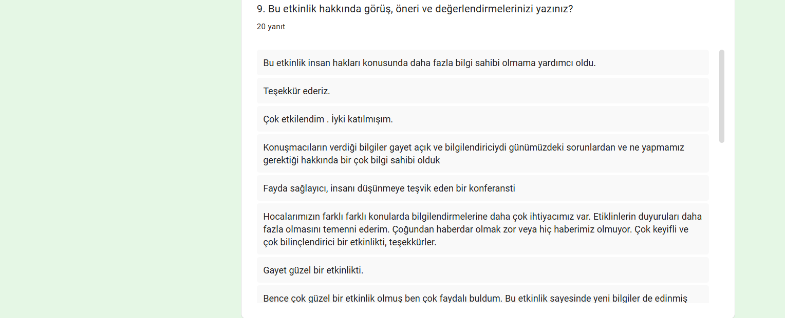
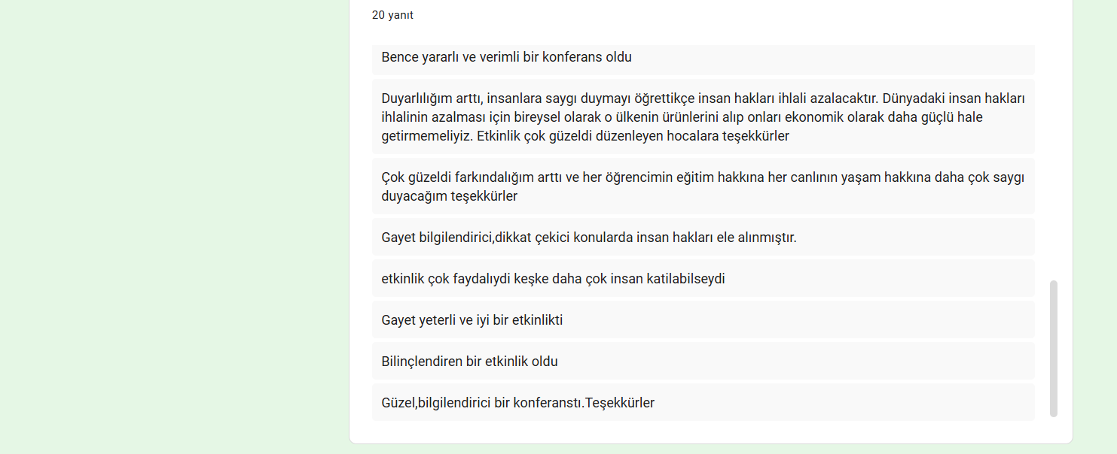
 |  | KALİTE KOORDİNATÖRLÜĞÜ FORMLARI |  |  | Doküman Kodu
 |  |  |  |  | İlk Yayın Tarihi
 |  | TOPLUMSAL KATKI ÖLÇÜTÜ PUKÖ TEMELLİ EYLEM PLANI |  |  | Revizyon Tarihi / No
 |  |  |  |  | Sayfa | 1/2
Tanımlama
Birim |  |  |  | Aile ve Toplum Hizmetleri Uygulama ve Araştırma Merkezi
Amaç ve Hedef Rehberi
Ölçüt Rehberi |  |  |  | Birim İç Değerlendirme Raporu Hazırlama Rehberi
Ölçüt |  |  |  | D.1.1. Toplumsal Katkı Süreçlerinin Yönetimi
Konu
İlgili Kontrol Faaliyeti ve Paydaş Katılımı
İyileştirme Periyodu
PUKO DÖNGÜSÜ
PLANLAMA |  |  | Amaç | Üniversite öğrencileri ve kamuoyu nezdinde sanal bahis bağımlılığı ve akran zorbalığı riskleri konusunda farkındalık oluşturmak
 |  |  | Hedef | 70+ katılımcı; en az 1 basın yansıması; çözüm önerileri ile farkındalık oluşturmak
 |  |  | Faaliyet Açıklaması | “Gençlerde Sanal Bahis Bağımlılığı ve Akran Zorbalığı” konulu panel/etkinlik planlanacak ve paydaşlar davet edilecek
 |  |  | Sorumlu Kişi/ Birim | ATHUM Müdürü & ATHUM Yönetim Kurulu
 |  |  | Gerekli kaynaklar | Salon tahsisi, konuşmacı davetleri, tanıtım materyalleri, teknik ekip
 |  |  | Riskler ve önlemler | Düşük katılım → Kapsamlı duyuru; teknik aksaklık → Ön test yapılacak
 |  |  | Ölçütler ve Göstergeler
  Katılım sayısı, etkinlik raporu, sosyal medya ve basın görünürlüğü
 |  |  | Planlama Tarihleri | 05.10.2025 – Etkinlik taslağı; 20.10.2025 – Duyuru planı
UYGULAMA |  |  | Yapılan faaliyetlerin kısa özeti | “Gençlerde Sanal Bahis Bağımlılığı ve Akran Zorbalığı” etkinliği düzenlendi; konunun riskleri ve önleme stratejileri paylaşıldı; katılımcılarla interaktif soru-cevap yapıldı.  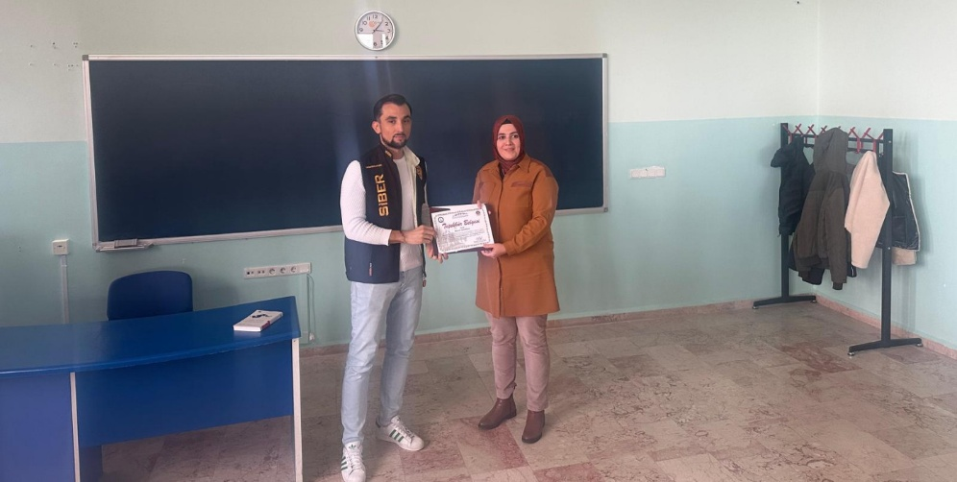
 |  |  | Uygulamada görevli kişiler/birimler
 |  |  | Paydaş katılımının belirtilmesi | Akademik–idari personel, öğrenciler, sivil toplum temsilcileri
 |  |  | Kullanılan kanıtların (doküman, fotoğraf, rapor vb.) listesi | Fotoğraflar, etkinlik videosu, katılımcı listesi, konuşmacı sunum dosyaları
 |  |  | Uygulama  Tarihi | 28.10.2025
 |  |  | Karşılaşılan sorunlar ve kısa açıklamalar | Anket geri dönüş oranı düşük
KONTROL |  |  | Kontrol faaliyetlerinin açıklaması
  Etkinlik sonrası rapor ve basın yansımaları incelendi; katılımcı görüşleri analiz edildi
 |  |  | Kontrolü yapan kişi/birim
  ATHUM Müdürü
 |  |  | Ölçüm ve değerlendirme sonuçları | Katılım hedefi büyük ölçüde sağlandı; medya görünürlüğü orta düzeyde
 |  |  | Eksiklikler ve tespit edilen problemler | Değerlendirme anketlerinin toplanma oranının az olması
 |  |  | Geri bildirim ve öneriler
 |  |  | Kontrol tarihleri | 01.11.2025
ÖNLEM-  İYİLEŞTRİME | Önlem ve iyileştirme faaliyetleri | Değerlendirme anketlerinin dijital form ile toplanması; duyuru ağının genişletilmesi
ÖNLEM-  İYİLEŞTRİME | Sorumlu kişi/birim
ÖNLEM-  İYİLEŞTRİME | Uygulanacak yöntemler ve kaynaklar
ÖNLEM-  İYİLEŞTRİME | Önlem için belirlenen zaman çizelgesi | 15.11.2025 – 15.12.2025
 | Önlem sonuçlarının takibi | 2026 planlama toplantısında değerlendirilecek
 | Önlem döneminde elde edilen kazanımlar
 | Önlem periyodu
  Ocak–Şubat 2026
NOT:

